打包管理工具使用手册
1.打包管理工具运行环境：
软件环境：python2.7
2.打包需要的文件：
打包资源的python代码；
打包资源的基础配置参数：buildConfig.json
打包资源的规则：sourManConfig.json
需要打包的资源包文件夹；
3.配置文件填写规则：
3.1 buildConfig.json填写规则
3.1.1 基本内容
{
"_prjDir":"项目的存放绝对路径，不包含项目名",
"prjDir": "/Users/tugame/Desktop",
"_prjName":"项目名称",
"prjName": "laya_fastline",
"_buildStartFrom":"指定从项目下的哪一级开始打包，不包括本级",
"buildStartFrom":"bin/",
"_configPath":"打包项目的配置地址",
"configPath":"./sourManConfig.json",
"_destDir":"存放项目的地址，即整个压缩包的管理路径",
"destDir":"/Users/tugame/Desktop/zip_new"
}
3.1.2 注意事项
1.prjDir：尽量填写绝对路径，路径填到项目名称前，不包含项目名

2. buildStartFrom：填写的是项目名到解压后资源包名字的中间路径
（1）例：路径如下，需要打包res资源包，即解压后的文件路径是从res开始，
模拟路径： /Users/tugame/Desktop/laya_fastline/bin/res/…
要打包res资源包中的资源，需要设置：
填写项目名称前的绝对路径："prjDir": "/Users/tugame/Desktop",
填写项目名称： "prjName": "laya_fastline",
填写需要打包资源包的前置路径（即从项目名后到该资源包之前的路径，本例中，即解压后直接会是bin后的路径：res/…，不包含bin）： "buildStartFrom":"bin/",
填写打包项目的规则配置地址："configPath":"sourManConfig.json",
填写存放打包项目的根地址 : "destDir":"/Users/tugame/Desktop/zip_new"

（2）最终destDir/buildType/prjName/version/ 下存放本次打包好的各个压缩包以及本次打包日志（日志内容包含本次打包的buildType、version以及各个压缩包的md5值）
其中buildType、version需要在运行脚本时通过命令行传入。
如设置buildType=debug、version=1，则最终各个zip包存放路径为：
destDir /buildType/prjName/version/
3.2 sourManConfig.json填写规则：
3.2.1 基本内容
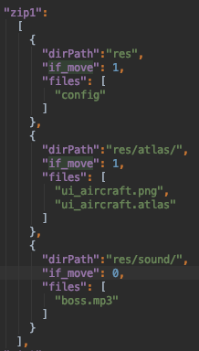
配置中为多个
{
zipName1:[ step1, step2,… ] ,
zipName1:[ step1, step2,… ]
}
其中zipName:为设置的打包后的zip包名，
step结构：
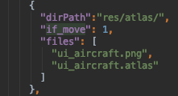
dirPath :
- 为需要打包的文件夹路径（接着上个配置中的buildStartFrom路径填写，即填写 bin/后的路径）
- 如果不填写则认为是操作buildStartFrom/下文件，（一般不允许不填写，如不填写dirPath请人工检查打包后文件的内容是否符合要求）

if_move: 此字段设置的正反选选项，1：代表正选打包files中的文件
2：代表反选打包files中的文件

files:为一个list[]，存放需要操作的文件或者文件夹，无论正反选情况，如果为空则认为打包dirPath中的全部文件
4.如何运行程序
在buildConfig.json路径下执行代码脚本

python 代码文件 –v 版本号 –t 构件类型（debug、release等），
本地会对version版本进行检查，检查当前要生成的版本号是否大于之前的，否则无法运行程序；默认builtType=debug时，不对版本号进行检查。

5.注意事项
1.解压后路径问题
在sourManConfig.json中，如果一个zipName下的所有打包文件起始路径有多个；那么解压后的文件夹名称会是压缩包的名字； （例如打包了res/…下的资源，又打包了src/…下的资源，解压文件的文件夹路径将会是zipName1/….开始）
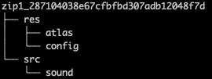
解压后文件路径
如果只有一个共同的起始路径，那么解压后的起始文件夹将会是他们共同的起始路径res。（例如所有的资源都是res/…下，即所有文件的路径中都含有res为开始，解压文件的文件夹路径将会是res/….开始）
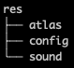
解压后文件路径

2.路径填写规则
原则上配置中的prjDir/prjName/buidStartFrom/dirPath需要是一个完整的路径，打包的所有文件是该路径下的文件

